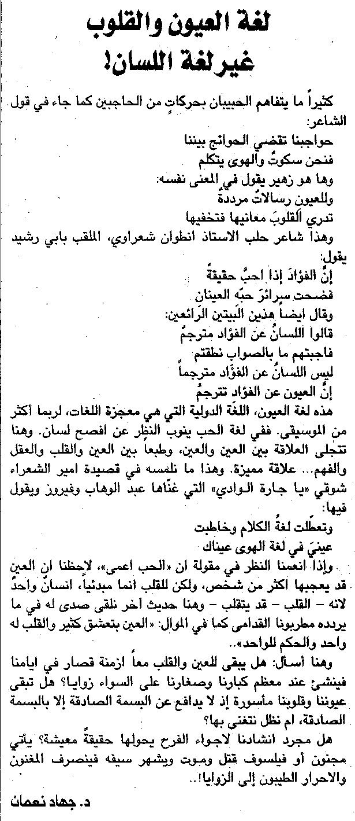

اللواء ـ 9/9/2014

